Συνάντηση του Πρύτανη του ΓΠΑ για την ανάπτυξη της
Σηροτροφίας-Μεταξουργίας

Τη Δευτέρα 13/11/2017 πραγματοποιήθηκε σύσκεψη στην Πρυτανεία του ΓΠΑ μεταξύ του Πρύτανη, κ. Γεωργίου Θ. Παπαδούλη και του Βουλευτή του Ν. Έβρου Αναστασίου Δημοσχάκη, με θέμα την ανάπτυξη της Σηροτροφίας-Μεταξουργίας στο Σουφλί και τον Έβρο.
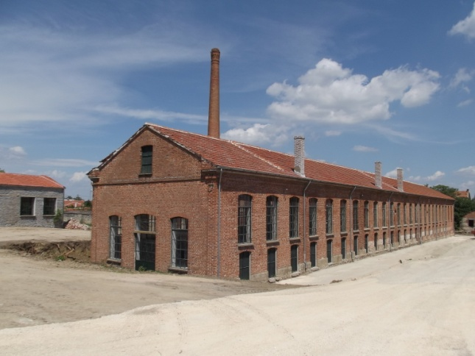
Στη σύσκεψη που πραγματοποιήθηκε συζητήθηκαν τα επιστημονικά αλλά και τα χρηματοδοτικά εργαλεία που μπορούν να χρησιμοποιηθούν, καθώς και η ευρύτερη συνεργασία που μπορεί να αναπτυχθεί με καθηγητές και φοιτητές του ΓΠΑ και του ΔΠΘ γενικά για την υποστήριξη της Σηροτροφίας στο Σουφλί αλλά και σε όλο το Νομό. Σημαντική προς αυτήν την κατεύθυνση θα είναι και η συνεισφορά του Δήμου Σουφλίου, αλλά και γενικά των λοιπών παραγόντων της τοπικής ιδιωτικής πρωτοβουλίας .
Τονίσθηκε ιδιαίτερα ότι το Γεωπονικό Πανεπιστήμιο Αθηνών διαθέτει άρτια εξοπλισμένα εργαστήρια Σηροτροφίας και Μελισσοκομίας καθώς και Γεωργικής Ζωολογίας και Εντομολογίας. Επίσης στο εργαστήριο Σηροτροφίας και Μελισσοκομίας υπάρχει μουρεώνας με πολλές ποικιλίες μουριάς που χρησιμοποιούνται για την εκτροφή του μεταξοσκώληκα.
Παράλληλα, στη συνάντηση αποφασίσθηκε να διερευνηθεί η δυνατότητα να τεθούν οι προϋποθέσεις ώστε να συμπεριληφθεί η Σηροτροφία στο Πρόγραμμα Αγροτικής Ανάπτυξης του Υπουργείου (ΠΑΑ), αλλά και να ενταχθεί στα χρηματοοικονομικά εργαλεία του περιφερειακού προγράμματος της Περιφέρειας Αν. Μακεδονίας και Θράκης.
Οι ανωτέρω δράσεις θα γίνουν σε αποκλειστική συνεργασία και με τα αντίστοιχα τμήματα Αγροτικής Ανάπτυξης και Δασολογίας και Διαχείρισης Περιβάλλοντος του ΔΠΘ με έδρα την Ορεστιάδα και ειδικότερα με το Εργαστήριο Εντομολογίας και Ζωολογίας.

